PROYECTO FINAL

Administración de Sistemas Operativos

RemoteApp – Windows Server 2016

MANUAL DE INSTALACIÓN

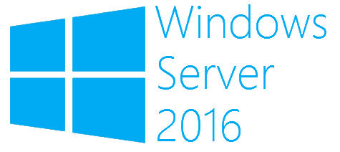

**Integrantes:**

Arteaga Solís Roberto

López González Andrea Cecilia

Marez Luna Jose Christopher

**Paso 1.-** Configurar el **Servicio de Escritorio**

**Parte 1.- Instalación de Servidor de Aplicaciones - RemoteApp**

Seleccionar **Todos los Servidores** en nuestro **Administrador de Servidor**

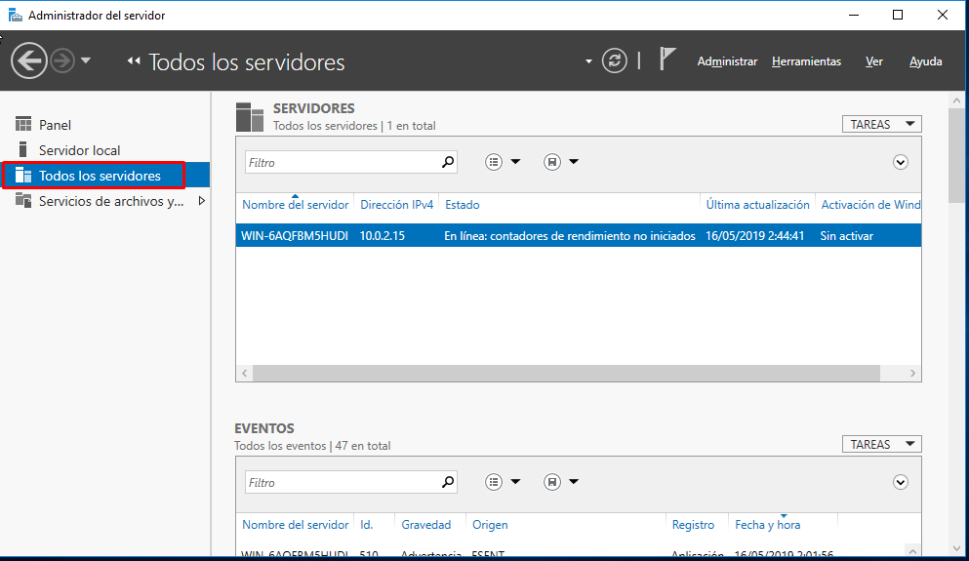

Seleccionamos nuestro Servidor 🡪 clic en Agregar roles y características

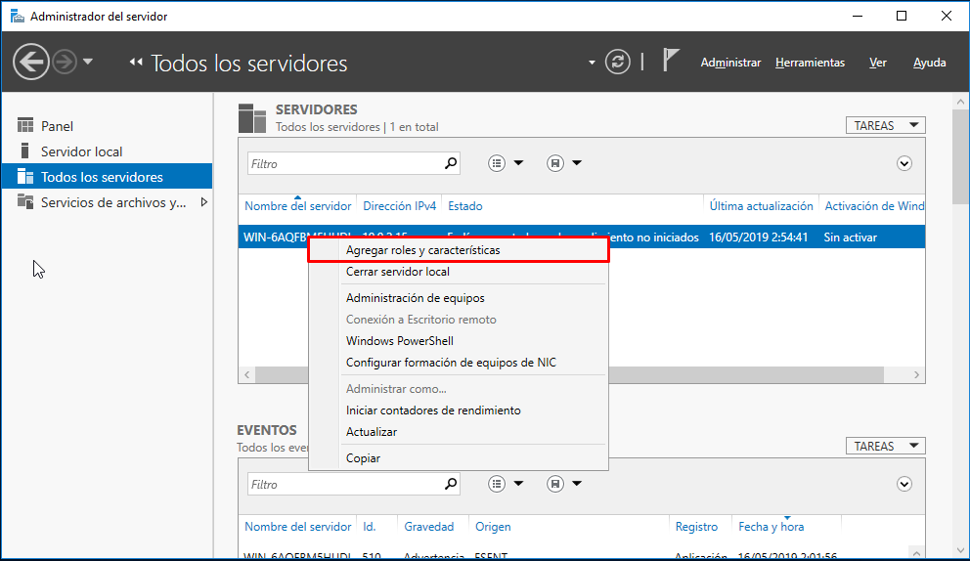

Se abrirá una ventana, daremos clic en

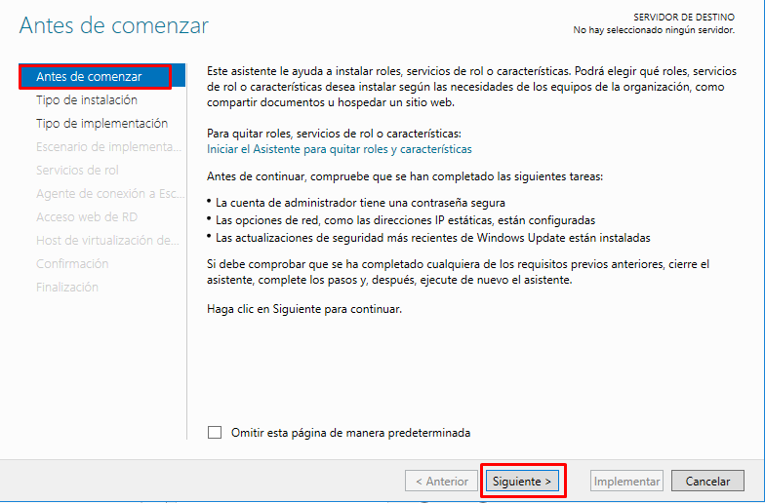

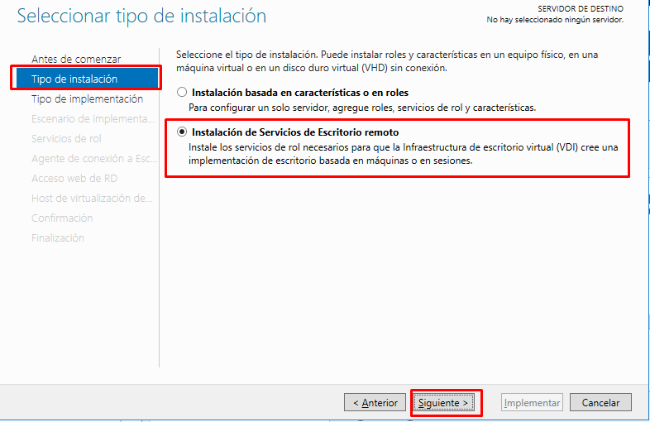En el apartado de **Tipo de instalación** seleccionamos la opción de **Implementación de escritorio basada en sesión** y damos clic en

En **Tipo de implementación** seleccionamos **Inicio rápido** y damos clic en Siguiente

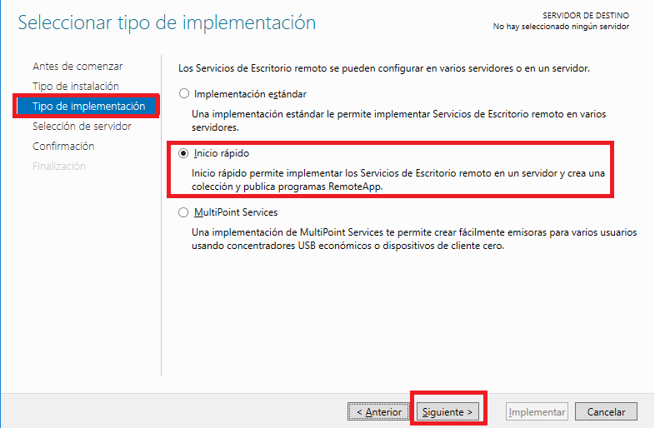

Seleccionamos nuestro Servidor y damos clic en **Siguiente**

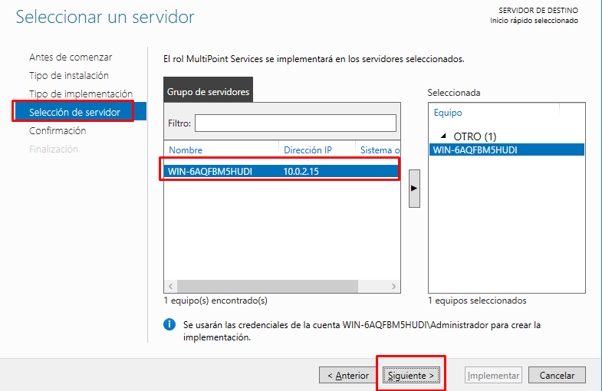

Para confirmar nos arroja un mensaje de **Reinicio**, seleccionamos la casilla de *Reiniciar*  y damos clic en **Implementar**

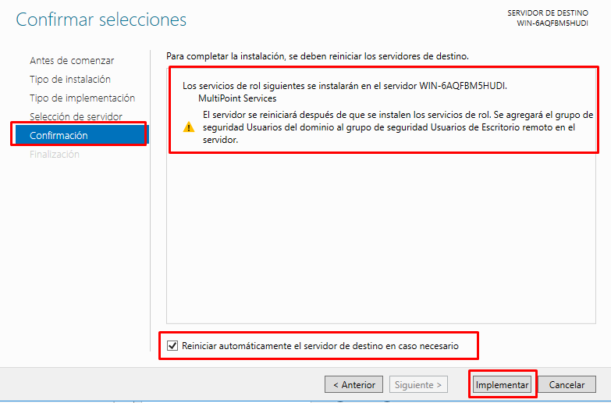

En el apartado de **Finalización** se visualizara el progreso de la implementación de **Servicios de Escritorio.** Durante el proceso se reiniciará el Servidor.

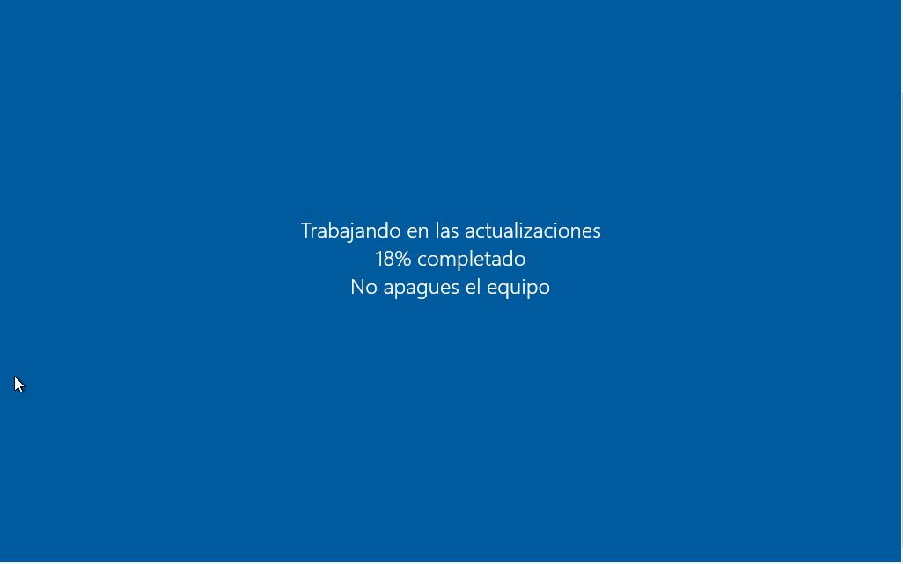

Cuando se haya concluido en proceso aparecerá la siguiente pantalla:

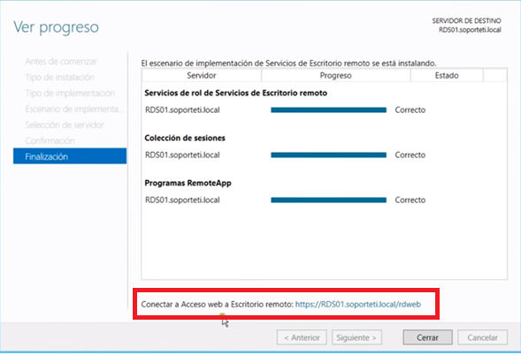

Con esto ya es posible acceder desde **Acceso web a Escritorio Remoto** con el link.

Se direccionará a nuestro Navegador Web.

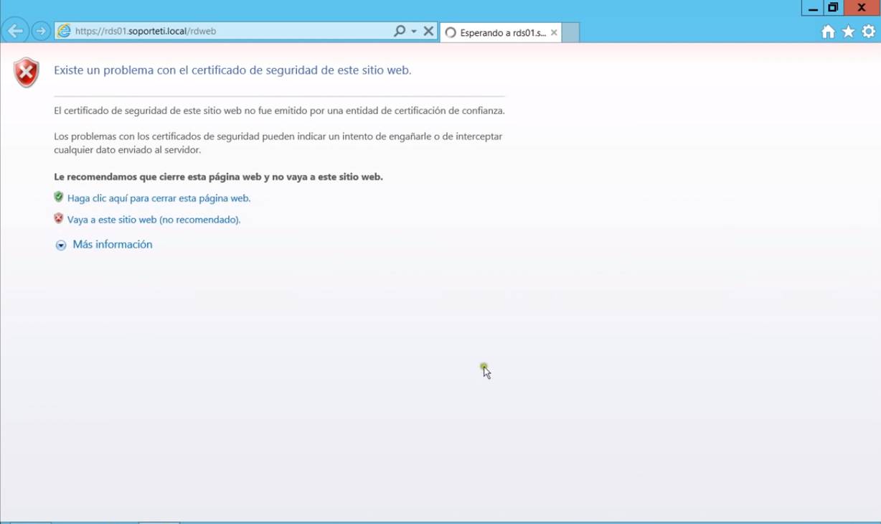

Cuando se haya cargado se podrá acceder con la cuenta **Administrador** y su contraseña o con **Otro Usuario** con sus respectivas credenciales.

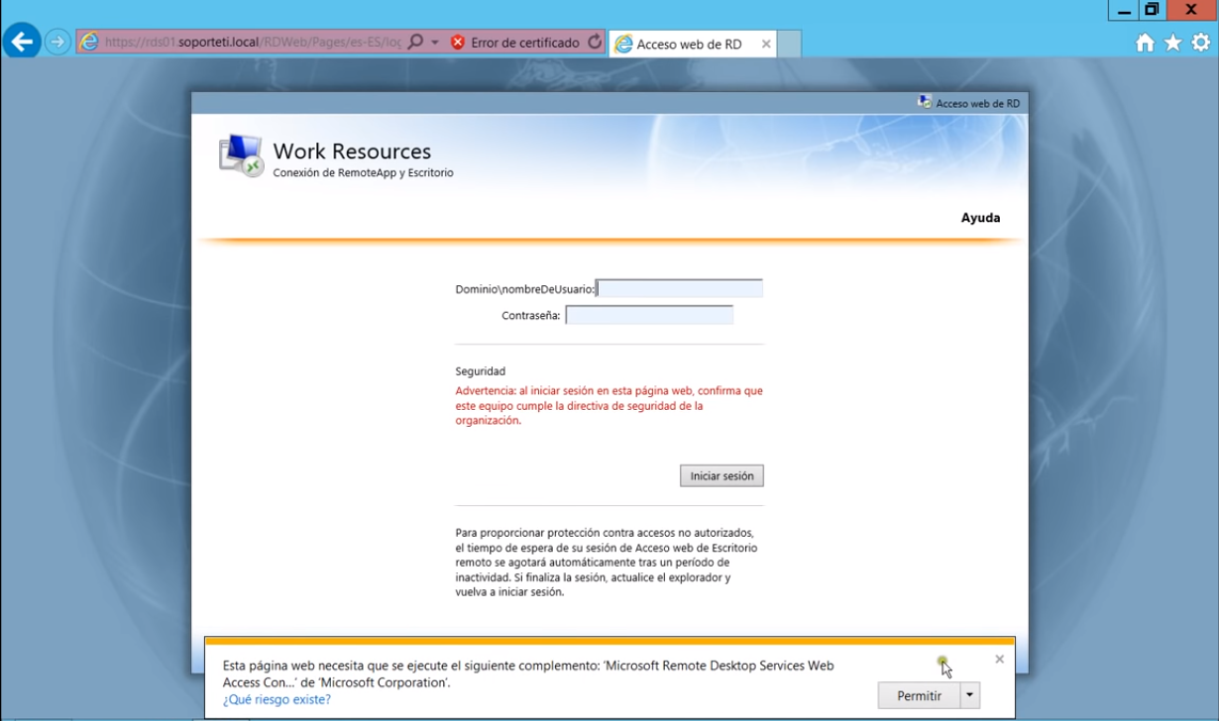

**Paso 2.-** Configuración de **RemoteApp**

Para poder iniciar con la configuración de nuestro **RemoteApp** tenemos que ingresar desde nuestro **Administrador del servidor** al apartado de **Servicios de Escritorio remoto**

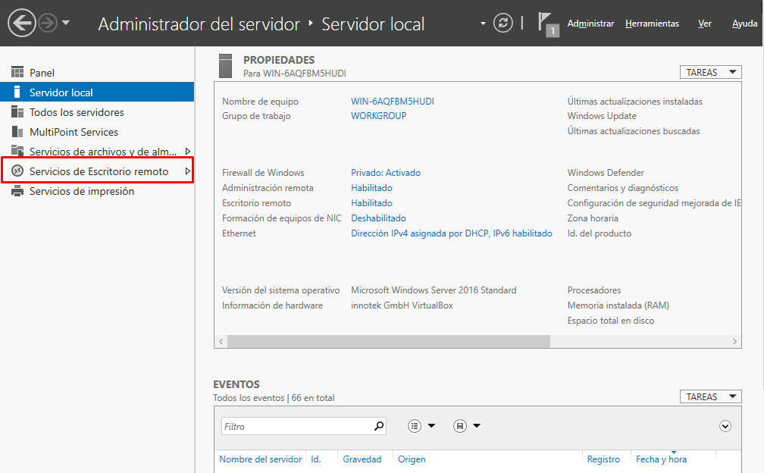

Ya en esta parte se tiene que seleccionar el apartado de **Colecciones** 🡪 **QuickSessionCollection.** En esta sección encontraremos las **Propiedades, Programas de RemoteApp y Conexiones** dentro de nuestro Acceso web Remoto.

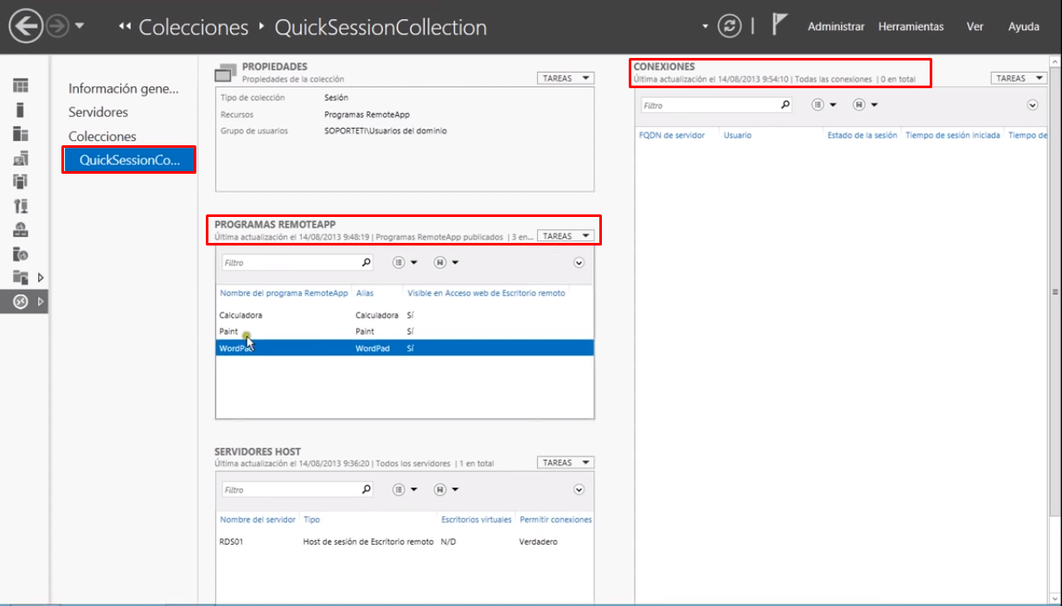

**Paso 2.1.-** Configuración de **Aplicaciones en RemoteApp**

Para poder administrar las aplicaciones que aparecerán en nuestro RemoteApp en nuestra sección de **QuickSessionCollection** en la sección de **PROGRAMAS REMOTEAPP** seleccionamos **TAREAS** y damos clic en **Publicar programas RemoteApp**

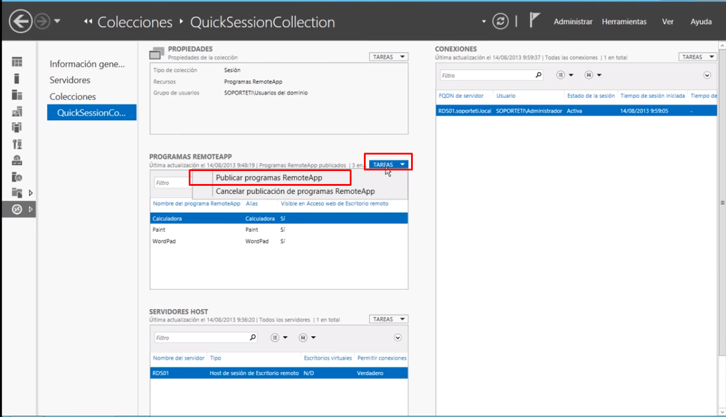

Se mostrarán todas las aplicaciones disponibles con las que puede trabajar y agregar en **RemoteApp**, ya sean predeterminadas del Sistema o instaladas de forma específica.

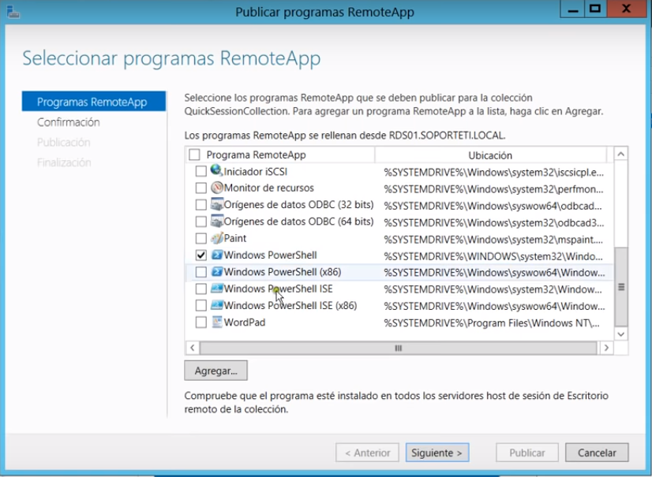

Para poder agregar aplicaciones solo es necesario dar clic en la casilla de la aplicación que se requiere publicar y posteriormente dar clic en **Siguiente.**

Se direccionará a la confirmación de las aplicaciones recién publicadas y damos clic en **Cerrar** .

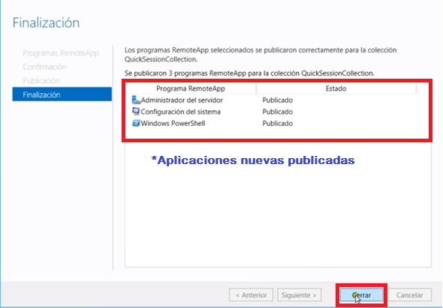

En nuestra **Conexión de** **RemoteApp** en nuestro navegador nos aparecean ya las aplicaciones que agregamos.

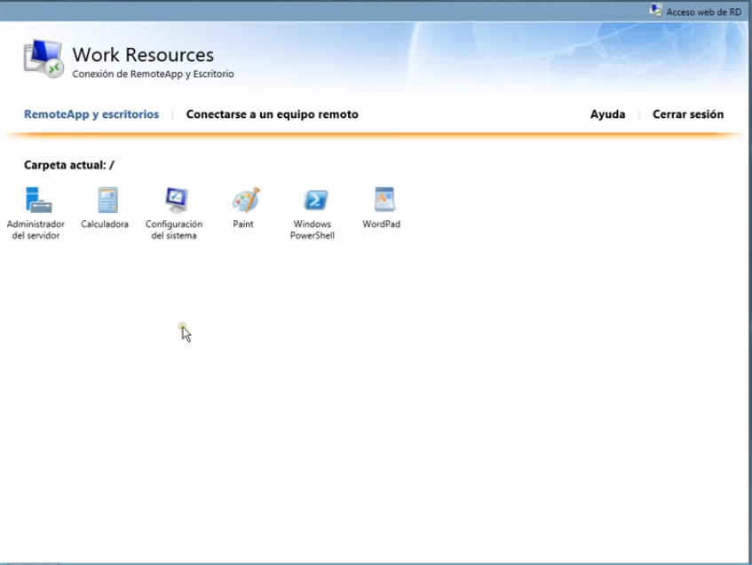

Pa comprobar que la aplicación funciona solo es necesario dar clic en el ícono de la aplicación a ejecutar (en este caso se ejecutará **Calculadora**).

Advertencia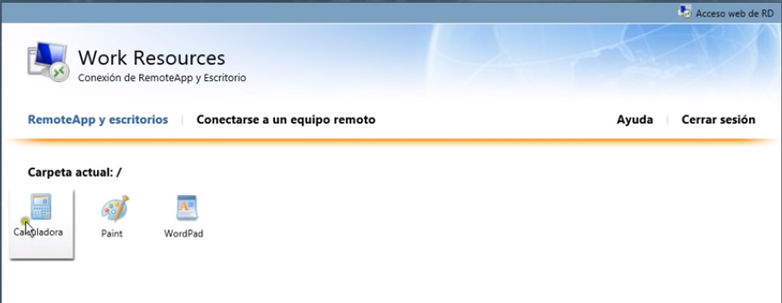

Nos arrojará una ventana de “Mensaje de Confirmación de **RemoteApp**”, en donde solo es necesario dar clic en **Conectar**

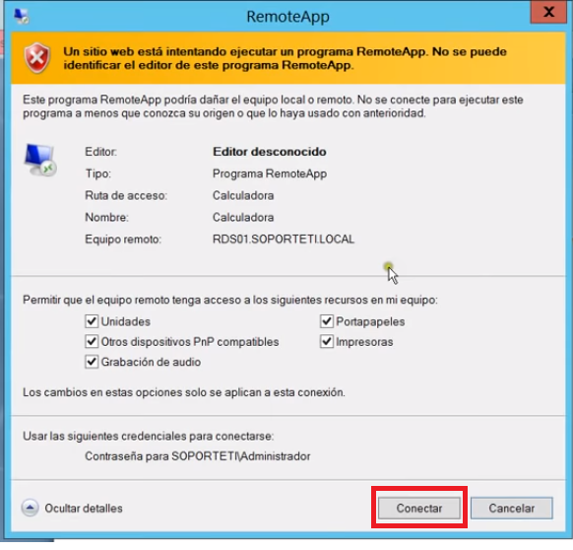

**\*Aplicación Ejecutada**

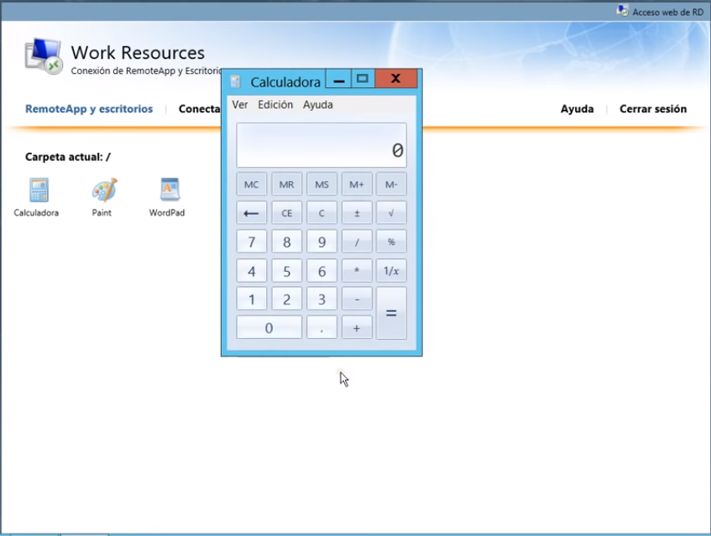

Cuando nosotros ejecutamos las aplicación en nuestra barra de tareas del escritorio nos nuestra el ícono de la aplicación con un pequeño símbolo con símbolos **><,**  el cual nos indica que se está ejecutando la aplicación de forma remota, por medio del servicio **RemoteApp.** 

**Parte 2.-Configuración/Administración de Aplicaciones en RemoteApp\*\***

**Paso 1.-** Creación de Carpetas **en RemoteApp**

Para poder configurar/administrar nuestras aplicaciones dentro de nuestro **RemoteApp** se pueden crear Carpetas, que sirven paradener unamejor organización de nuestras aplicaciones en nuestro **RemoteApp.**

Se ingresa en **Administrador del servidor** al apartado de **Servicios de Escritorio remoto.**

En el apartado de **Programas de RemoteApp** seleccionamos una aplicación la cual irá dentro de nuestra carpeta y damos clic en **Editar propiedades**

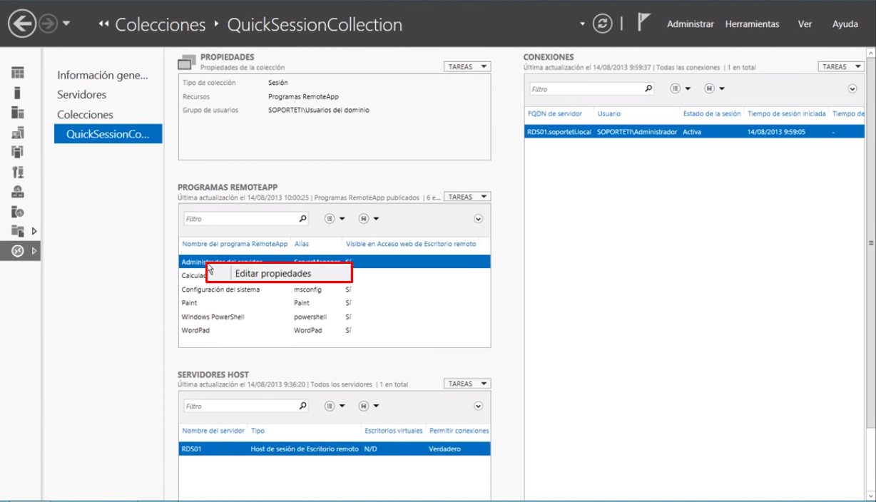

Se abrirá una ventana de **Propiedades**  donde en la parte inferior se encuentra la sección de Carpeta de Programa RemoteApp.

Dentro del recuadro se ingresa el nombre de la nueva carpeta **Herramientas Administradores** damos clic en **Aplicar**  y luego en **Aceptar.**

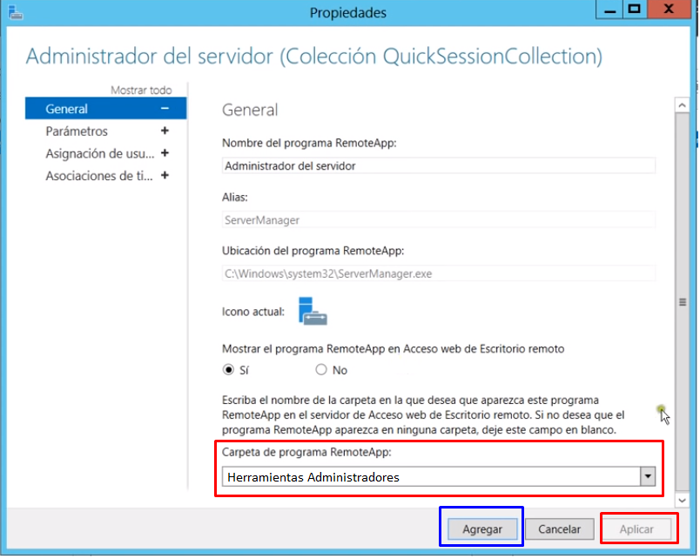

Para agregar más aplicaciones a nuestra carpeta solo es necesario seleccionar la **aplicación**, clic en **Editar propiedades** y en la parte inferior desplegar la lista de **Carpeta de Programas de RemoteApp**, seleccionar el nombre de la carpeta donde se encontrará después dar clic en **Aplicar** y posteriormente en **Aceptar**

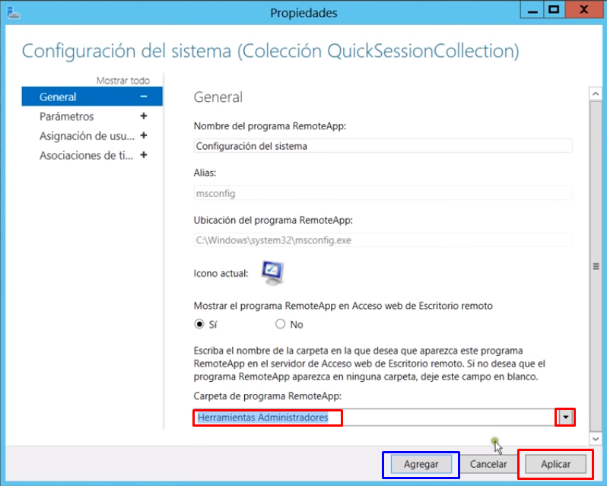

Luego de realizar la asignación de aplicaciones a la aplicación en nuestra Conexión de **RemoteApp** se visualizarán los nuevos cambios

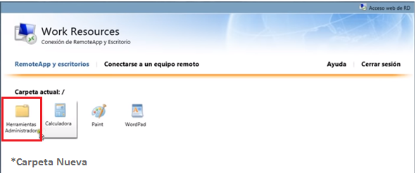

Si se selecciona la carpeta de tendrá una visualización similar a la sigueinte:

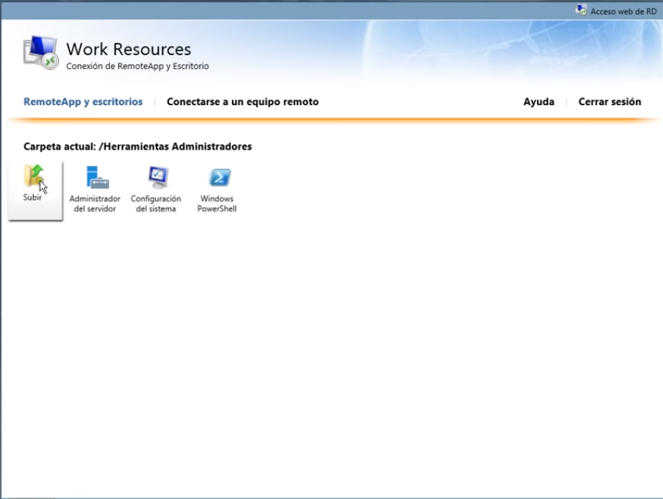

**Parte 3.-Posibles Errores**

**1.- La aplicación se descarga y no se ejecuta.**

El origen a este problema se dá por la mala configuracion de **Servicio de escritorio Remoto.** En es este caso se tiene que borrar la configuración y volverse a instalar siguiendo los paso descritos en el inicio del manual en la **Parte 1.**

Para deshabilitar esta característica es necesario ingresar en nuestro **Administrador del servidor 🡪 Administrar🡪 Quitar roles y funciones.**

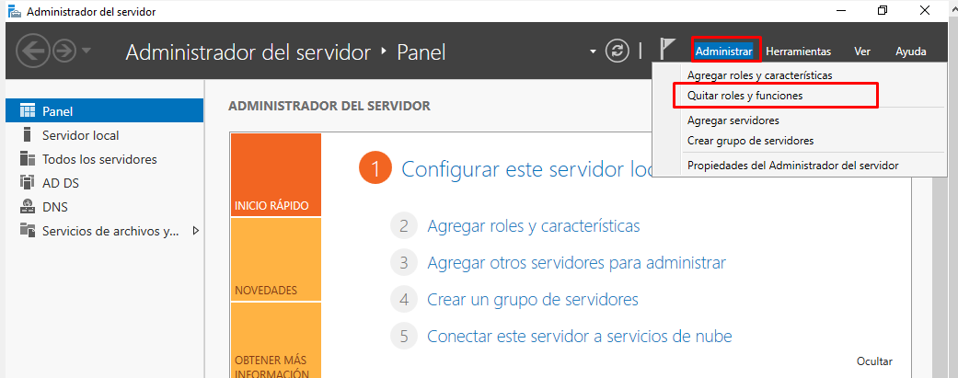

En la sección de **Roles del servidor**  y buscamos el apartado de **Servicios de escritorio Remoto,** al momento de quitar la selección de este servicio muestra una pantalla en la cual tenemos se dará clic en el **Quitar roles y características**

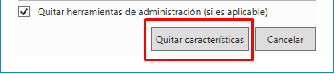

Se iniciará el proceso de deshinstalación. En caso de ser necesario se realizará un reinicio en el Servidor.

**2.- Autenticación a nivel de Red.**

Este error se muestra al momento de tratar de ejecutar la aplicación desde un cliente que no está conectado a la misma red devido a que el equipo remoto requiere la autenticación a nivel de red. Para evitar el caso se tiene de deshabilitar la configuración de nivel de red.

**Paso 1.-** Ingresar al **Servidor** donde se tiene instalado el **Servicio de escritorio Remoto** desde **Panel de Control,** seleccionamos **Configuración de Acceso remoto**

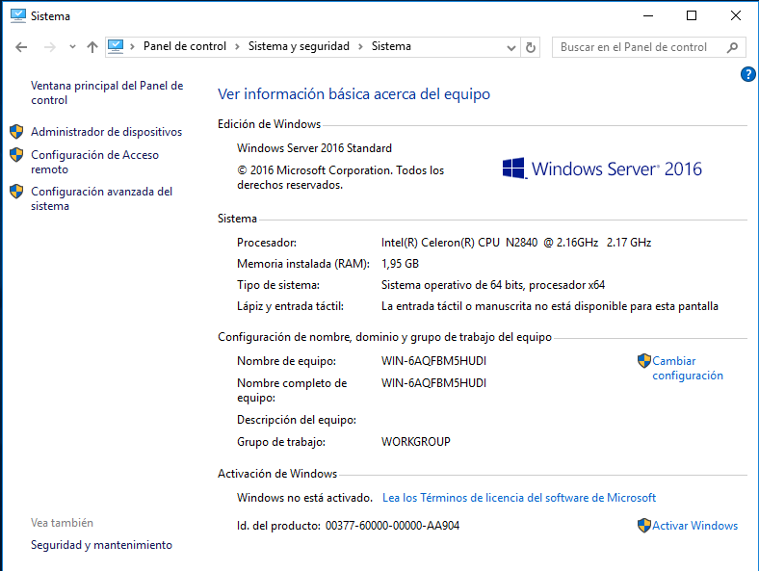

**Paso 2.-**  En caso de que la casillita esté habilitada , solo es cuentión de desmarcar la casilla y dar clic en **Aplicar y Aceptar.**

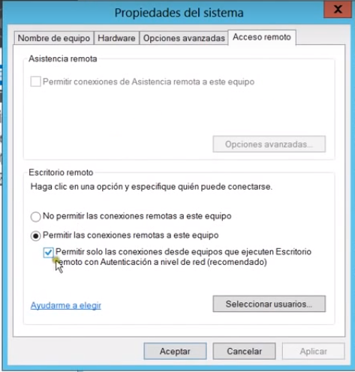

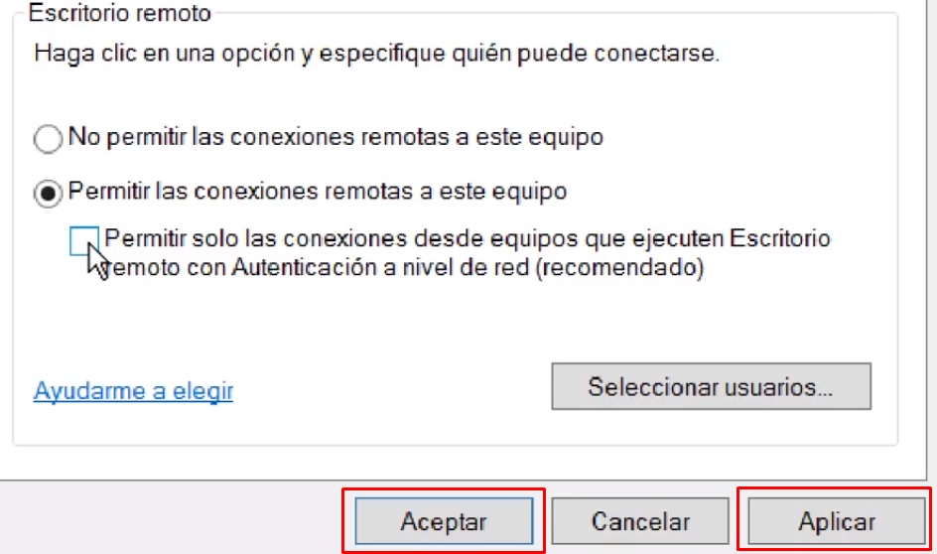

**3.-RemoteApp desconectado.**

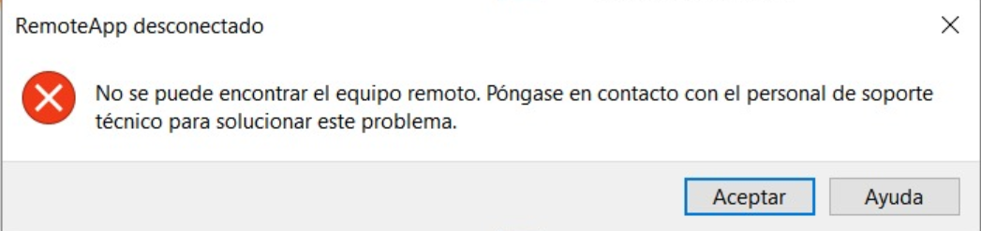Para resolver este error este error es necesario ingresar a **Este equipo 🡪 Disco Locar 🡪 Windows 🡪 System32 🡪 drivers 🡪etc**

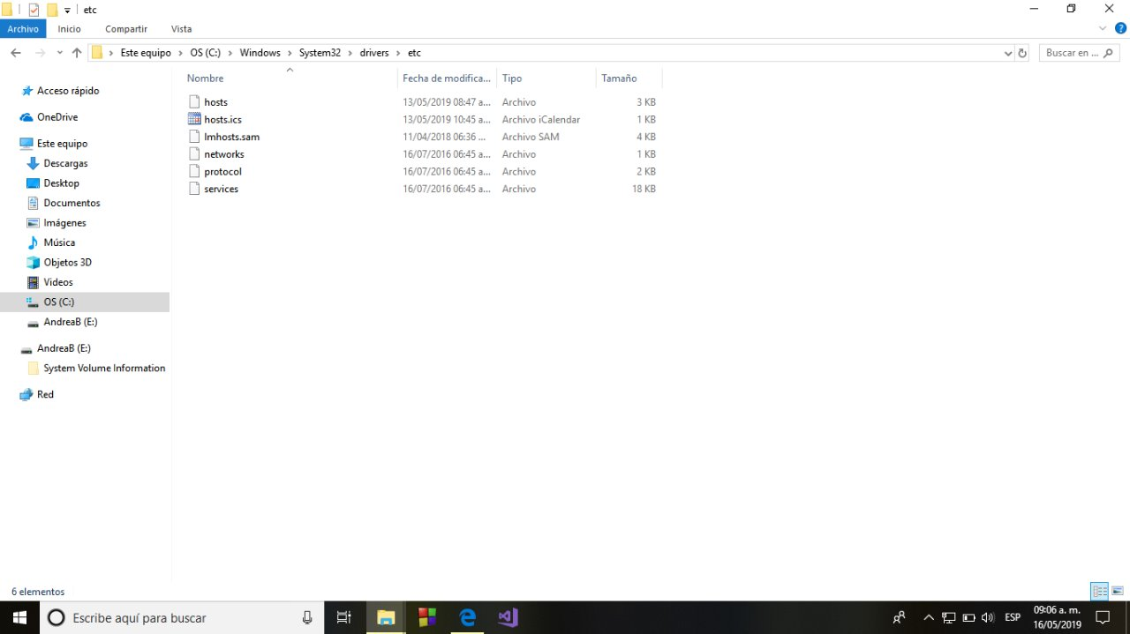

Abrimos el archivo **host**  con un editor de texto.

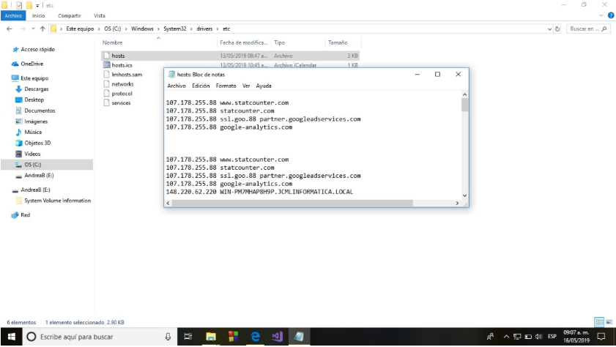

En el archivo es necesario agregar una línea de texto donde añadiremos nuestra **IP**

de la máquina virtual el nombre de nuestro servidor y guardamos.

